南投縣立鳳鳴國民中學
109學年度教育部國民及學前教育署
補助實施「戶外教育自主學習課程」計畫成果報告
（鳳兒探索教育趣 挑戰極限冒險趣）

成果資料

- 實施過程
1. 課前討論─拼圖學習
透過親身體驗，學習惜福與感恩。發展的的課程設計融合童軍教育及體育的內涵及行動學習的優勢，並以教育部（2003）環境教育目標為鷹架，學習者主要利用KAOOT在學習環境中進行學習，期望透過在實際環境中進行探索教育學習，探索教育的重心在利用戶外環境與技能，強調人與環境的互動，重點在課程後的省思而不在於活動間的串連。
課前先把學生分成四到五一小組，每一組負責學習一個新的課題項目。上課時，小組聚集討論每人的學習結果，包含其中的差異與共識。綜合結論後，小組成員共同決定甚麼是課題重點，以及如何將此課題「教會」其他小組。此時，該組每個成員都變成該課題的「專家」（expert）。藉此促進學生彼此「合作學習」的機會，也可控制學習的深度及廣度，同時又有機會扮演「專家」的角色，讓學生在學習時更投入。
2. 課中學習─體驗式學習、合作學習
(1)跨域連結&深度體驗
時常聽到這樣一句話：「讀萬卷書不如行萬里路，行萬里路不如閱人無數，閱人無數不如名師指路，名師指路不如自己去悟」。古語說要「學以致用」。行萬里路就是指的行動、實踐，只有多做，才能建立自己的信心，才能真正的掌握學到的這些技能和方法。依據《中華民國戶外教育宣言》，戶外教育泛指「走出課室外」的學習，包括校園角落、社區部落、社教機構、特色場館、休閒場所、山林溪流、海洋水域、自然探索、社會踏查、文化交流之體驗學習。
透過走讀、操作、觀察、探索、互動、反思等歷程，結合五感體驗的融合學習，讓學習更貼近學習者的生活經驗。過去的傳統教學，基本上是「老師主動灌輸，學生被動接受」。學生的學習方式基本上是「聽講—練習—再現教師傳授的知識」。學生完全處在一種被動接受知識的狀態。而自主學習是一種主動學習，是一種獨立學習，是一種無知監控的學習。
偏鄉孩童因家長普遍社經地位不高，外配子女、隔代教養、單親比例極高，家長忙於工作鮮少能帶孩童外出郊遊，推動戶外教育可代替家長帶領孩子走出戶外親近大自然，藉由學習各種自然與人文的知識。透過實際情境，啟發學生探索本能，偏鄉孩童因為文化刺激較少導致普遍自信心不足，面對任何挑戰容易輕易放棄，即使面臨的挑戰是輕而易舉的事也無法突破心魔，長久以來缺乏成就感。探索教育利用最有趣的工具、方法，佈置和學校課程，針對完整個體驗過程的設計與帶領，學習新舊經驗的連結，並運用於實務工作。探索教育好的地方，是它能讓人充滿熱情、有意志力、眼神發亮、對人生充滿希望；所以應用各種媒介，讓人可以鼓舞其意志力，正是體驗教育的核心所在。
3.課程深化&素養實踐
本課程運用「學習共同體」的理念與「全民國防」結合，融入相關國語文、數學、健康與體育體及綜合活動學習課程，也充分展現全民國防教育，本於全人教育精神，以自主行動、溝通互動及社會參與的核心素養，做為課程發展之主軸，本課程含有:
(1)系統思考與解決問題：主動搜尋資料，尋求解決方法，勇於挑戰付出實際行動。
(2)規劃執行與創新應變：妥善運用資源擬訂計畫，有效執行完成最大成效。
(3)人際關係與團隊合作：相互合作，目標一致實際付出行動。
4.課後反思─JUST DO IT
本次活動結束，規劃相關學習單彙整成學習檔案並完成心得寫作，並完成小組報告。透過同儕間互動討論，訓練學生表達能力。透過探索教育所習得的知識與概念應於生活中，例如在不熟悉的地形上，以地圖或指北針導引時，便會驗證習得的概念。參與探索教育課程者會團隊合作、溝通協調、自信心的重要性，最終主要目的是要檢視是否更了解自己，以及其所居住的世界。提升自尊、充實領導統御技巧、提高冒險意願，以及恢復自信等能力。

活動照片
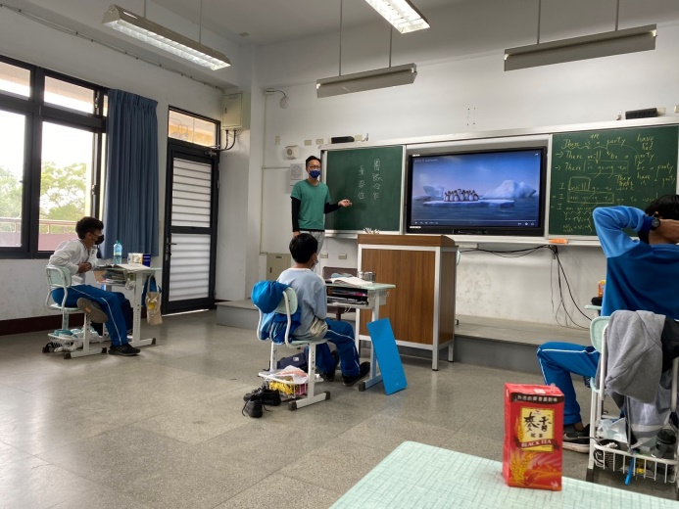 | 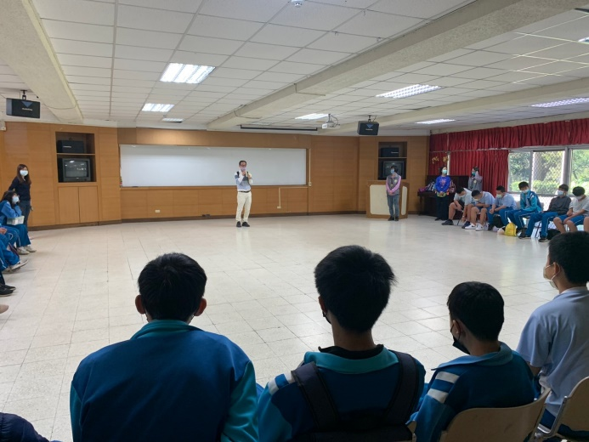
說明：團隊合作議題融入體育課程 | 說明：教導主任行前教育宣導
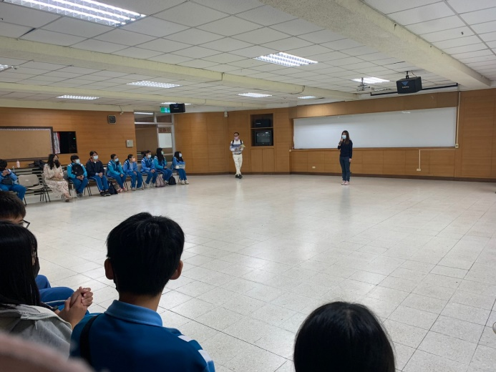 | 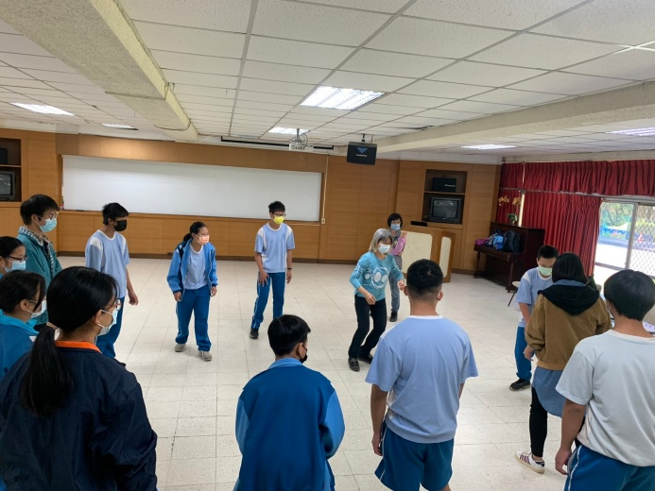
說明：日月潭活動中心副總幹事致詞 | 說明：分組活動默契大考驗
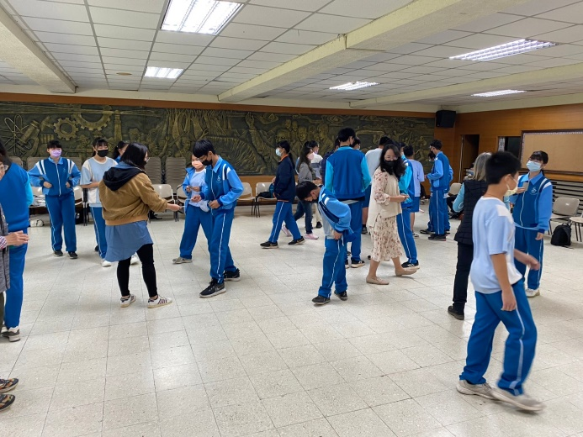 | 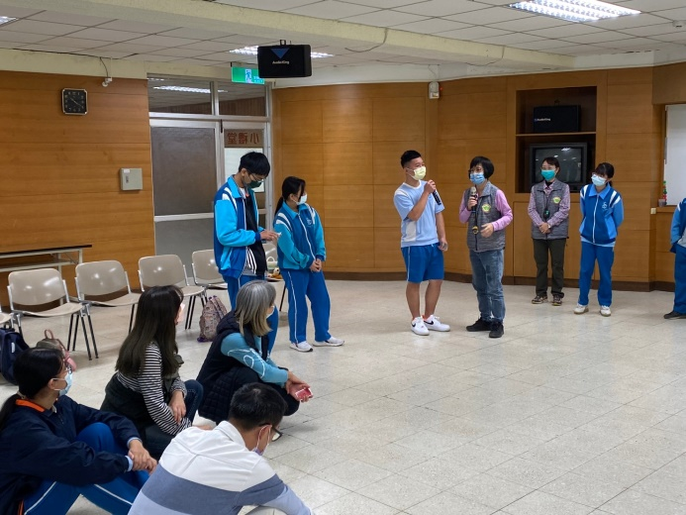
說明:分組活動生存遊戲大考驗 | 說明:請遊戲王發表心得
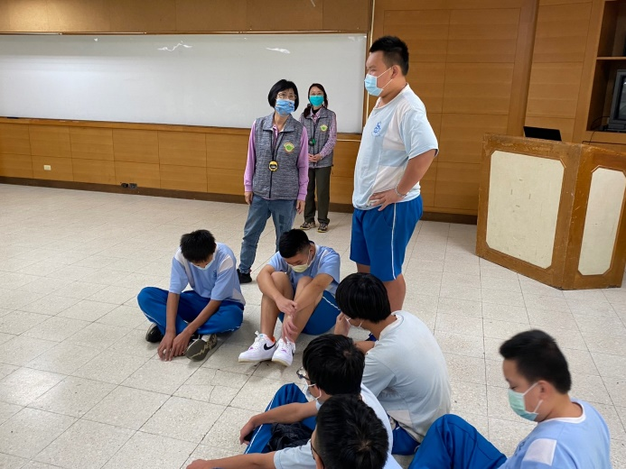 | 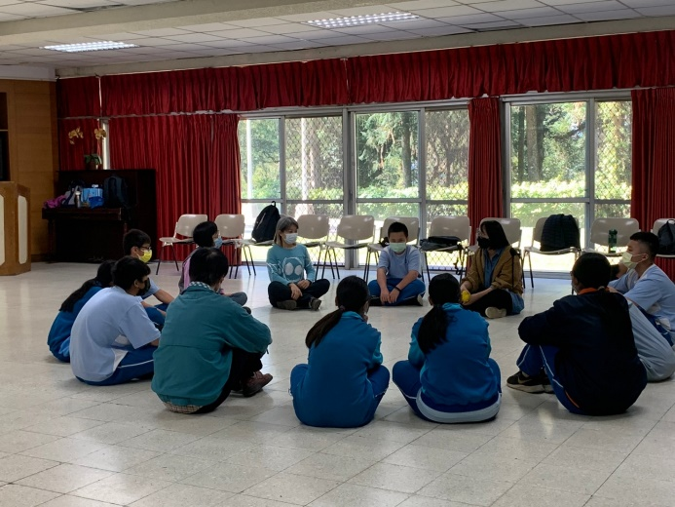
說明:同學分享分組遊戲心得 | 說明:分組活動檢討
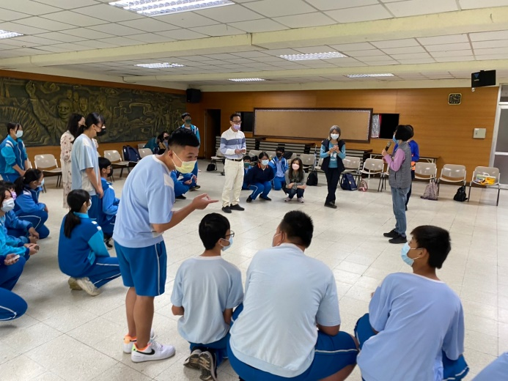 | 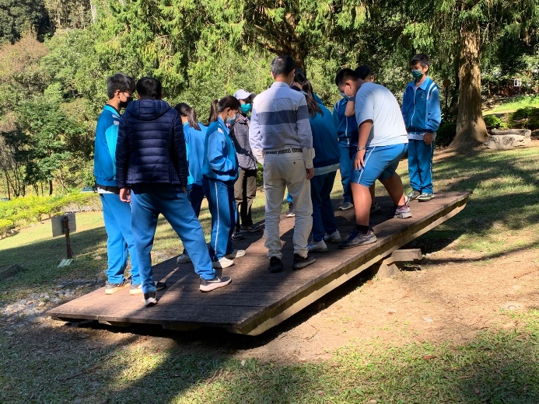
說明:活動進行間組員討論 | 說明：探索體驗賞鯨船通力取平衡
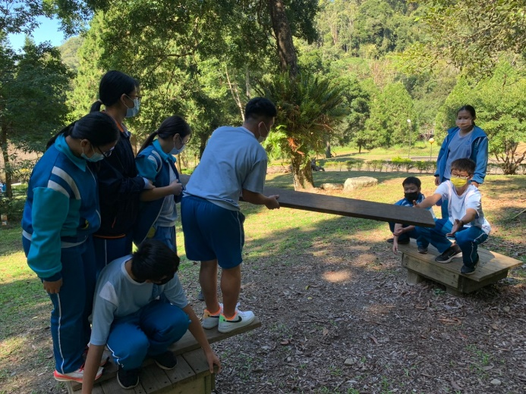 | 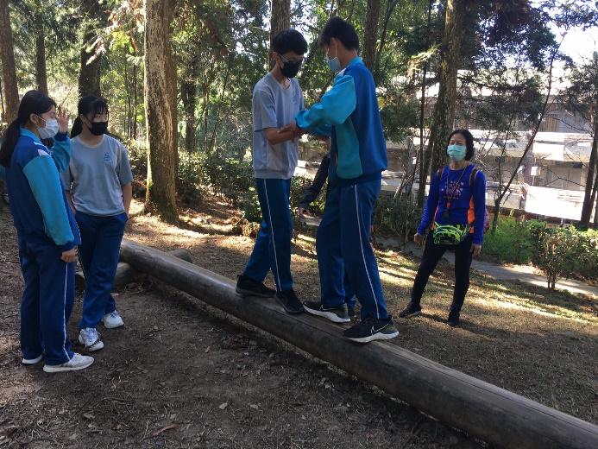
說明：同心協力架橋過河 | 說明：雙人合作通過獨木橋
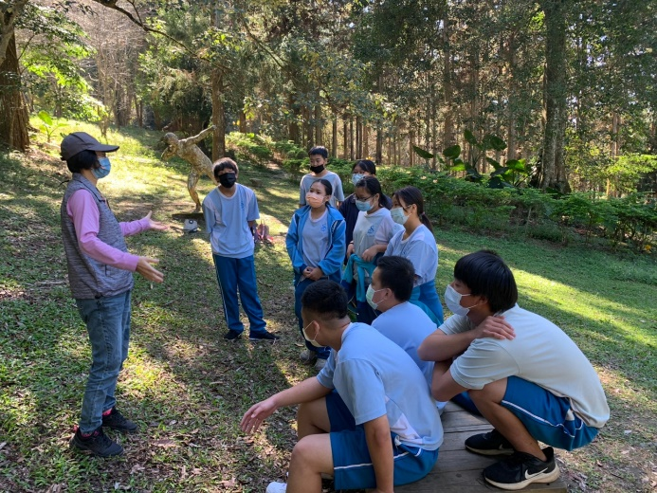 | 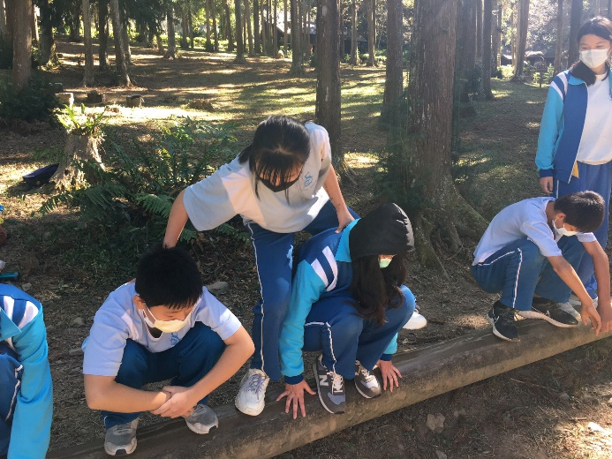
說明：活動講解說明 | 說明：10人獨木橋挑戰360度位置變換
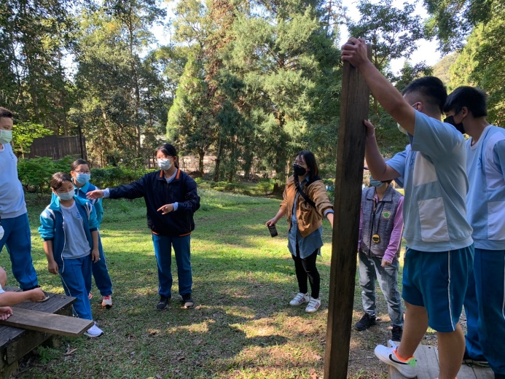 | 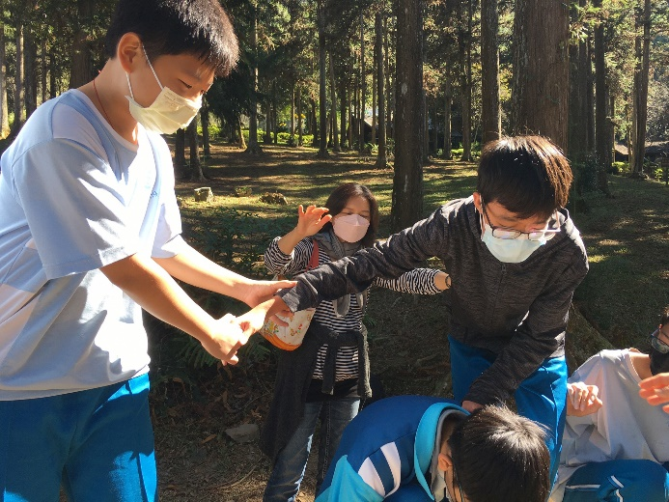
說明:溝通討論如何完成關卡任務 | 說明:完成任務期間組員相互合作不分你我
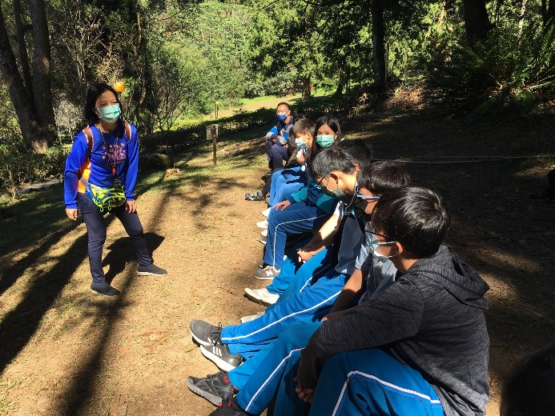 | 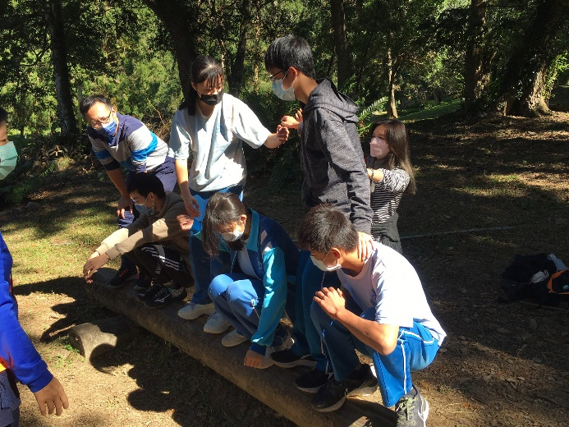
說明:完成獨木橋後分享心得 | 說明:組員相互合作了解團結的重要性
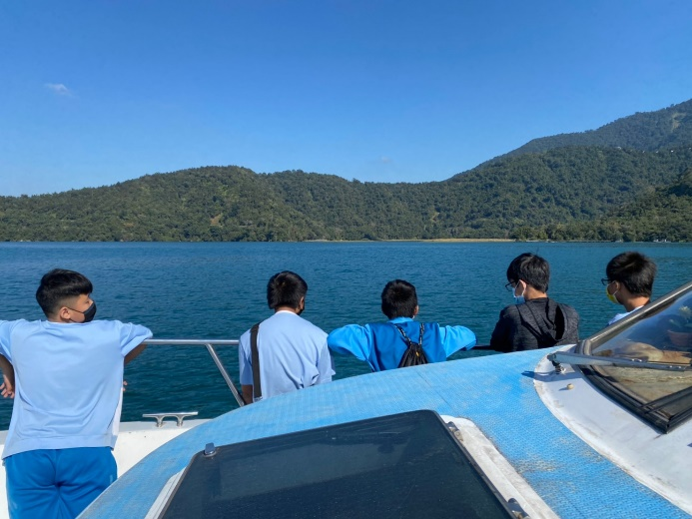 | 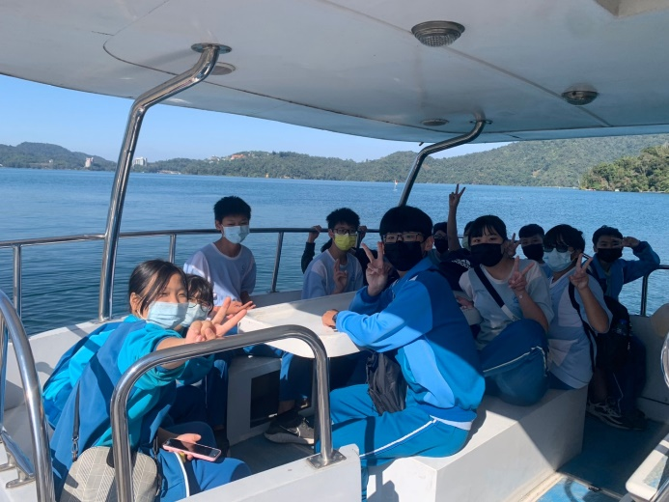
說明:日月潭遊湖體驗 | 說明:日月潭遊湖體驗

- 學生學習紀錄
在實際參訪完後，請學生書寫參訪心得並完成學習單。
- 成效檢討與建議
（一）量的效益
1.行程活動滿意度達100%以上。
2.戶外教育參與心得完成度100%。
3.探索體驗完成度達100%以上。
（二）質的效益
1.學生學習：透過課程實施，學生對於團隊合作的意識提升，並能夠相互溝通了解協調，並對自己保有高度的自信心去完成任務。
2.教師專業：透過教學相長，老師也能實際參與行動，更進一步了解團結合作，溝通協調及任務期間組員相互激勵的重要性。
3.社會參與：將團隊合作的概念帶入社會，溝通協調的能力融會貫通，相信自己有能力去完成工作任務。

子計畫三：自主學習課程
學校名稱 | 主題 | 課程屬性  （若無則免勾選） | 課程主題  類型 | 實施地點 | 實施日期 | 對象 | 人數 | 執行經費
南投縣立鳳鳴國中 | 鳳兒探索教育趣  挑戰極限冒險趣 | □與部定課程結合  請選擇學科類型  請選擇議題類型  ■與校訂課程結合  請選擇彈性學習課程類型 | ■生態環境  ☐人文歷史  ■探索挑戰  ■休閒遊憩  ☐職涯探索 | 日月潭活動中、日月潭 | 11.12.10 | 師生 | 32 | 3,0000

